Bahnengolf

Altheim/Braunau

81jähriger siegt in Altheim!
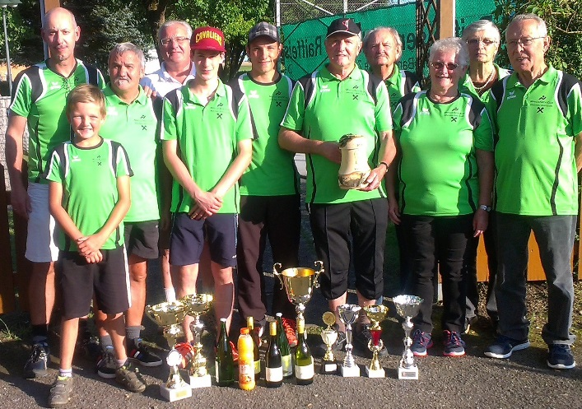
Der Braunauer Minigolfer Johann Trauner(81) spielte beim Innviertler Wanderpokal in Altheim groß auf! Schon in der ersten der drei Runden ging er mit 28 Schlägen in Führung und baute diese in der zweiten Runde mit 26 Schlägen weiter aus. 29 Schläge in Runde drei und der Sieg war perfekt.
Mit 83 Schlägen und einen Schnitt von 27,66 spielte der auch sein persönliche Bestleistung in Altheim. Mit Stolz wurde ihm der Siegerpokal überreicht.

Auch die Braunauer Jugend war sehr Erfolgreich. 3fach Jugendstaatsmeister Julian Weibold spielte ebenfalls 83 und wurde Sieger bei der Jugend.
Joey Masutti holte sich bei den Schülern mit persönlicher Bestleistung (94 Schläge)den Sieg und Jonas Taubenböck holte sich den dritten Rang!
Bild: Die erfolgreichen Braunauer Minigolfer (Johann Trauner mit Holzpokal)

